МИНИСТЕРСТВО ОБРАЗОВАНИЯ И НАУКИ УКРАИНЫ

хАРЬКОВСКИЙ НАЦИОНАЛЬНЫЙ УНИВЕРСИТЕТ иМв.н.кАРАЗИНА

ФАКУЛЬТЕТ ПСИХОЛОГИИ

Практическая работа

на тему "Построение шкалы популярности спиртных напитков с помощью метода балльных оценок"

Выполнила студентка

Группы ПС-12

Тимошенко М.Г.

Проверила

Зотова Л.Н

.

Харьков

Пол - мужской

Возраст 19 лет

Калиберда Александр

*Инструкция*

Оцените, пожалуйста, по 10-бальной шкале спиртные напитки.

Значение шкал от 1 до 10. Где 1 это наименее приятный вам спиртной напиток,10 любимый напиток.

Одним балом можно оценить только один спиртной напиток

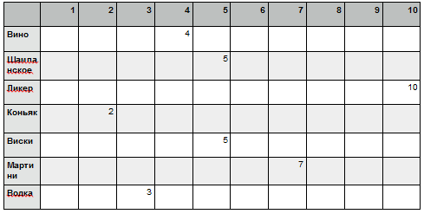

Пол - мужской

Возраст 18 лет

Марчук Артур

*Инструкция*

Оцените, пожалуйста, по 10-бальной шкале спиртные напитки.

Значение шкал от 1 до 10. Где 1 это наименее приятный вам спиртной напиток,10 любимый напиток.

Одним балом можно оценить только один спиртной напиток

|  |  |  |  |  |  |  |  |  |  |  |
| --- | --- | --- | --- | --- | --- | --- | --- | --- | --- | --- |
|  | 1 | 2 | 3 | 4 | 5 | 6 | 7 | 8 | 9 | 10 |
| Вино |  |  |  |  |  | 6 |  |  |  |  |
| Шампанское |  |  |  | 4 |  |  |  |  |  |  |
| Ликер |  |  |  |  | 5 |  |  |  |  |  |
| Коньяк |  |  |  |  |  |  |  | 8 |  |  |
| Виски |  |  |  |  |  |  | 7 |  |  |  |
| Мартини |  |  | 3 |  |  |  |  |  |  |  |
| Водка |  | 2 |  |  |  |  |  |  |  |  |

Пол - мужской

Возраст 47 лет

Тимошенко Глеб

*Инструкция*

Оцените, пожалуйста, по 10-бальной шкале спиртные напитки.

Значение шкал от 1 до 10. Где 1 это наименее приятный вам спиртной напиток,10 любимый напиток.

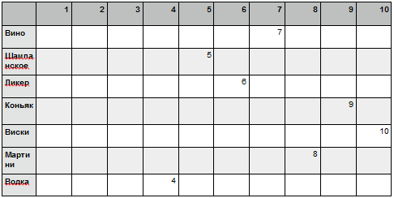

Одним балом можно оценить только один спиртной напиток

Пол - женский

Возраст 37 лет

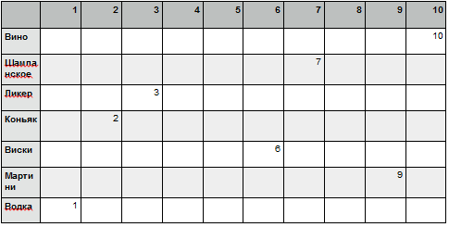

Тимошенко Яна

*Инструкция*

Оцените, пожалуйста, по 10-бальной шкале спиртные напитки.

Значение шкал от 1 до 10. Где 1 это наименее приятный вам спиртной напиток, 10 любимый напиток.

Одним балом можно оценить только один спиртной напиток

Пол - женский

Возраст 19 лет

Черникова Анастасия

*Инструкция*

Оцените, пожалуйста, по 10-бальной шкале спиртные напитки.

Значение шкал от 1 до 10. Где 1 это наименее приятный вам спиртной напиток,10 любимый напиток.

Одним балом можно оценить только один спиртной напиток

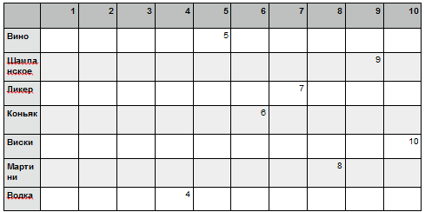

Пол - женский

Возраст 18 лет

Мамедова Эльвира

*Инструкция*

Оцените, пожалуйста, по 10-бальной шкале спиртные напитки.

Значение шкал от 1 до 10. Где 1 это наименее приятный вам спиртной напиток,10 любимый напиток.

Одним балом можно оценить только один спиртной напиток

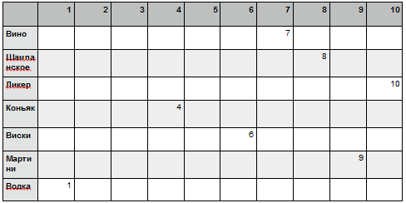

Пол - женский

Возраст 18 лет

Тарусина Алена

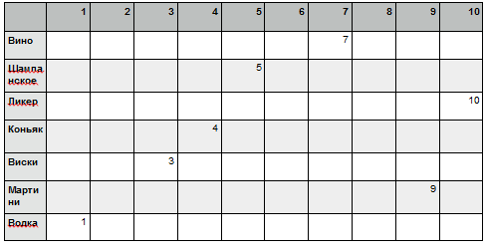

*Инструкция*

Оцените, пожалуйста, по 10-бальной шкале спиртные напитки.

Значение шкал от 1 до 10. Где 1 это наименее приятный вам спиртной напиток,10 любимый напиток.

Одним балом можно оценить только один спиртной напиток

Пол - мужской

Возраст 18 лет

Петренко Алексей

*Инструкция*

Оцените, пожалуйста, по 10-бальной шкале спиртные напитки.

Значение шкал от 1 до 10. Где 1 это наименее приятный вам спиртной напиток,10 любимый напиток.

Одним балом можно оценить только один спиртной напиток

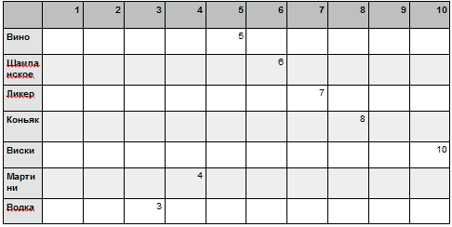

Пол - мужской

Возраст 18 лет

Савво Владимир

*Инструкция*

Оцените, пожалуйста, по 10-бальной шкале спиртные напитки.

Значение шкал от 1 до 10. Где 1 это наименее приятный вам спиртной напиток,10 любимый напиток.

Одним балом можно оценить только один спиртной напиток

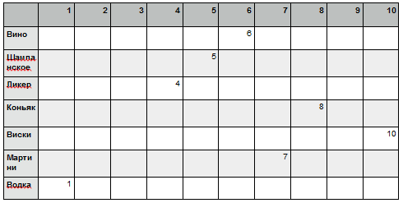

Пол - женский

Возраст 18 лет

Калантай Мария

*Инструкция*

Оцените, пожалуйста, по 10-бальной шкале спиртные напитки.

Значение шкал от 1 до 10. Где 1 это наименее приятный вам спиртной напиток,10 любимый напиток.

Одним балом можно оценить только один спиртной напиток

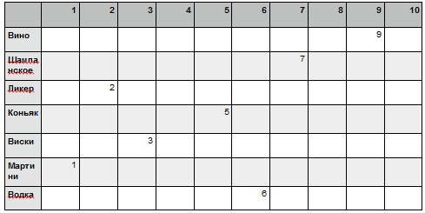

Введение

В связи с тем, что продажа спиртных напитков является одним из наиболее прибыльных видов бизнеса, было бы интересно провести данную работу используя метод балльных оценок. Из всех методов психологических измерений, в которых используются оценочные суждения человека, процедура шкалирования, основанная на балльных оценках, наиболее популярна в силу своей простоты.

Для исследования популярности спиртных напитков был выбран метод числового шкалирования. В числовом методе построения шкалы балльных оценок испытуемому дается последовательность определенных чисел (баллов или рангов) и испытуемый приписывает каждому стимулу соответствующее число из ряда.

**Цель:** исследование популярности спиртных напитков с помощью метода балльных оценок.

**Задачи.**

1. Отработать метод балльных оценок (числового шкалирования);

2. Разработать стимульный материал для испытуемых;

3. Собрать эмпирические данные;

4. Обработать полученные данные;

5. Построить шкалу популярности спиртных напитков, на основании проведенных исследований.

**Материалы:** бланк-протокол со стимульным материалом; числовая шкала для оценки объектов, с описательными прилагательными, выражающие разные степени оцениваемого признака; форма с инструкцией для испытуемого, в которой он будет отмечать свои ответы.

**Испытуемые:** 10 человек, 5 девушек и 5 парней, возраст от 18 до 50

Ход работы

Испытуемым раздаются формы для заполнения (см. приложения) и объясняется характер задания. Предварительно было выяснено, знакомы ли испытуемые с содержанием и характером спиртных напитков, занесенных в бланки.

### *Инструкция испытуемому:* "Вы являетесь участником исследования популярности спиртных напитков. Ниже Вам предлагается для сравнения список наиболее популярных спиртных напитков.Оцените данные по признаку предпочтительности и популярности лично для Вас. Для этого припишите каждому стимулу соответствующее число из ряда от 1 до 10. Числовая шкала основывается на описательном суждении, где каждая словесная оценка соответствует целому числу:

10 - невообразимо приятный

- наиболее приятный

- очень приятный

- умеренно приятный

- чуть приятный

- безразличный

- чуть неприятный

- умеренно неприятный

- очень неприятный

- невообразимо неприятный

Как только выполните задание, сдайте бланк экспериментатору."

Обработка результатов

Оценки испытуемых по 7 стимулам были сведены в общую таблицу и подсчитано среднее значение. Полученные данные представлены в таблице № 1.

Таблица 1

|  |  |  |  |  |  |  |  |
| --- | --- | --- | --- | --- | --- | --- | --- |
| Испытуемые | Вино | Шампанское | Ликер | Коньяк | Виски | Мартини | Водка |
| 1 | 4 | 5 | 10 | 2 | 5 | 7 | 3 |
| 2 | 6 | 4 | 5 | 8 | 7 | 3 | 2 |
| 3 | 7 | 5 | 6 | 9 | 10 | 8 | 4 |
| 4 | 10 | 7 | 3 | 2 | 6 | 9 | 1 |
| 5 | 5 | 9 | 7 | 6 | 10 | 8 | 4 |
| 6 | 7 | 8 | 10 | 4 | 6 | 9 | 1 |
| 7 | 7 | 5 | 10 | 4 | 3 | 9 | 1 |
| 8 | 5 | 6 | 7 | 8 | 10 | 4 | 3 |
| 9 | 6 | 5 | 4 | 8 | 10 | 7 | 1 |
| 10 | 9 | 7 | 2 | 5 | 3 | 1 | 6 |
| Медиана | 12,9 | 17,8 | 6,4 | 12,8 | 7 | 6,6 | 2,6 |

шкалирование спиртной напиток психологический

В итоге мы получили наиболее предпочтительным напитком среди испытуемых - "Шампанское". Самую низкую оценку получил напиток "Водка". Ниже приведена диаграмма, которая показывает распределение оценок среди стимулов.

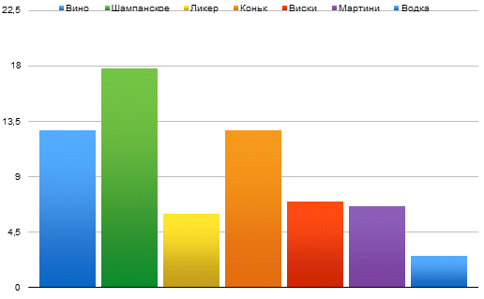

Выводы

В ходе исследования, была достигнута цель занятия: проанализирована популярности спиртных напитков с помощью метода балльных оценок.

Были проанализированы причины и факторы, делающий алкоголь популярным в современном мире. Главные среди них: возможность в самовыражении и оценке, реализация творчества и общение.

Также было установлено:

) Наиболее популярным и предпочтительным спиртным напитком для испытуемых является "Шампанское"

) Наименее популярен и негативно оценен − "Водка".